Realizarea unei rețele de senzori, folosind standardul de comunicație Bluetooth

Universitatea Politehnica Timișoara

Drăghia Răzvan

Drinceanu Adel Laurențiu

Frînca Fernando

Cuprins

1. Descrierea proiectului -pag.3
2. Componente utilizate -pag.3-12
   1. Lista de componente -pag.3
   2. Specificații componentelor -pag.4-12
   3. Pini utilizati -pag.12
3. Arhitectura Hardware -pag.13
4. Software – pag.15-17
5. Bibliografie – pag.18

1.Descrierea proiectului

Proiectul constă în dezvoltarea unei rețele de noduri terminale autonome de senzori care colectează date ambientale folosind senzori de intensitate luminoasă, temperatură, umiditate, nivelul apei și calitate a aerului. Scopul este de a obține o perspectivă asupra mediului în care ne desfășurăm activitatea sau de a menține un mediu optim pentru creșterea plantelor. Fiecare nod terminal este echipat cu două tipuri diferite de senzori, un modul Bluetooth și un Arduino Nano.

Funcționalitatea esențială este de a permite utilizatorului să aibă o viziune clară asupra mediului în care se află, astfel încât acesta să aibă posibilitatea de a controla mediul în care își desfășoară activitatea și de a îmbunătăți mediul atât pentru corpul uman, cât și pentru plante. Aceasta include monitorizarea condițiilor ambientale, ajustarea parametrilor necesari pentru un mediu sănătos și optimizarea resurselor utilizate. Utilizatorul va putea astfel să creeze un spațiu benefic pentru sănătatea și productivitatea sa, precum și pentru creșterea și dezvoltarea plantelor.

2.Componente `

a.Lista de componente

|  |  |  |
| --- | --- | --- |
| Name | Quantity | Component |
| Nano1  Nano2 | 2 | Arduino Nano |
| Bluethoot05 | 1 | Modul bluetooth hc-05 |
| Bluethoot06 | 1 | Modul bluetooth hc-06 |
| MQ135 | 1 | MQ135 Gas Sensor |
| LDR | 1 | YQZBML_Mod-lightSensor |
| DHT11 | 1 | DHT11 Sensor |
| WLVL | 1 | hw038 Water Level Sensor |
| R | 5 | Resistor |
| LED | 3 | Led |
| BUZZER | 1 | Buzzer |

b. Specificații componente

-Arduino Nano

Arduino Nano este o placă de dezvoltare extrem de compactă și eficientă, concepută special pentru a fi utilizată cu ușurință pe o placă de încercare, cunoscută și sub denumirea de breadboard. Datorită dimensiunilor sale reduse, este ideală pentru proiecte de electronică care necesită o integrare simplă și rapidă. Placa include conectori tip pin, facilitând conexiunile rapide și sigure pe breadboard, și este echipată cu un conector USB Mini-B pentru programare și alimentare.

|  |  |
| --- | --- |
| Arduino Nano Tech Specs | |
| Board | |
| Name | Arduino® Nano |
| SKU | A000005 |
| Microcontroller | |
| ATmega328 | |
| USB connector | |
| Mini-B USB | |
| Pins | |
| Built-in LED Pin | 13 |
| Digital I/O Pins | 14 |
| Analog input pins | 8 |
| PWM pins | 6 |
| Communication | |
| UART | RX/TX |
| I2C | A4 (SDA), A5 (SCL) |
| SPI | D11 (COPI), D12 (CIPO), D13 (SCK). Use any GPIO for Chip Select (CS). |
| UART | RX/TX |
| Power | |
| I/O Voltage | 5V |
| Input voltage (nominal) | 7-12V |
| DC Current per I/O Pin | 20 mA |
| I/O Voltage | 5V |
| Clock Speed | |
| Processor | ATmega328 16 MHz |
| Memory | |
| ATmega328P | 2KB SRAM, 32KB Flash, 1KB EEPROM |
| Dimensions | |
| Weight | 7 g |
| Width | 18 mm |
| Length | 45 mm |

-Modul bluetooth hc-05

Modulul HC-05 este un dispozitiv Bluetooth ușor de utilizat, bazat pe Protocolul Portului Serial (SPP), proiectat pentru a configura o conexiune serială wireless în mod transparent. Acest modul de port serial Bluetooth este complet calificat pentru Bluetooth V2.0+EDR (Rată de Date Îmbunătățită) cu o modulație de 3 Mbps și include un transceiver radio complet la 2.4GHz și o bază de bandă. Se bazează pe sistemul Bluetooth single-chip CSR Bluecore 04-External, care utilizează tehnologia CMOS și include caracteristica de Salt Adaptiv al Frecvenței (AFH). Cu dimensiuni compacte de 12.7mm x 27mm, acesta este conceput să simplifice ciclul general de proiectare și dezvoltare.

|  |  |
| --- | --- |
| Software features | Hardware features |
| Rate de Baud suportate: 9600, 19200, 38400, 57600, 115200, 230400, 460800. | Sensibilitate tipică -80dBm |
| La detectarea unui puls ascendent în PIO0, dispozitivul se va deconecta. | Putere de transmisie RF de până la +4dBm |
| Portul de instrucțiuni de stare PIO1: low - deconectat, high - conectat; | Funcționare la tensiune redusă, 1.8V, I/O de la 1.8 la 3.6V |
| Permite conectarea dispozitivelor cuplate, ca setare implicită | Interfață UART cu rată de baud programabilă |
| Reconectare automată în 30 de minute când este deconectat din cauza depășirii razei de acțiune. | Cu antenă integrată |
|  | Control PIO |

-Modul bluetooth hc-06

HM-06 este un modul Bluetooth destinat stabilirii unei comunicații wireless pe distanțe scurte între două microcontrolere sau sisteme. Acest modul funcționează pe protocolul de comunicație Bluetooth 2.0 și poate acționa doar ca un dispozitiv slave. Aceasta este cea mai economică metodă pentru transmiterea datelor wireless și este mai flexibilă comparativ cu alte metode, putând chiar să transmită fișiere cu o viteză de până la 2.1Mb/s.

HC-06 utilizează tehnica de spectru împrăștiat cu salt de frecvență (FHSS) pentru a evita interferențele cu alte dispozitive și pentru a permite transmisia full duplex. Dispozitivul funcționează în intervalul de frecvențe de la 2.402 GHz la 2.480GHz.

Modulul HC-06 are șase pini, așa cum este indicat în schema pinilor. Dintre aceștia, avem nevoie doar de patru pentru a interfața cu succes modulul. Unele plăci de dezvoltare vor avea doar patru pini de ieșire din acest motiv.

**Caracteristici și specificații electrice HC-06:**

-Protocol Bluetooth: standardul protocolului Bluetooth V2.0

-Nivel de putere: Clasa 2 (+6dBm)

-Bandă: 2.40GHz—2.48GHz, banda ISM

-Sensibilitatea receptorului: -85dBm

-Protocol USB: USB v1.1/2.0

-Mod de modulație: Modulație Gauss Frequency Shift Keying

-Caracteristici de securitate: Autentificare și criptare

-Plaja de tensiuni de funcționare: +3.3V la +6V

-Plaja de temperaturi de funcționare: de la -20ºC la +55ºC

-Curent de operare: 40mA

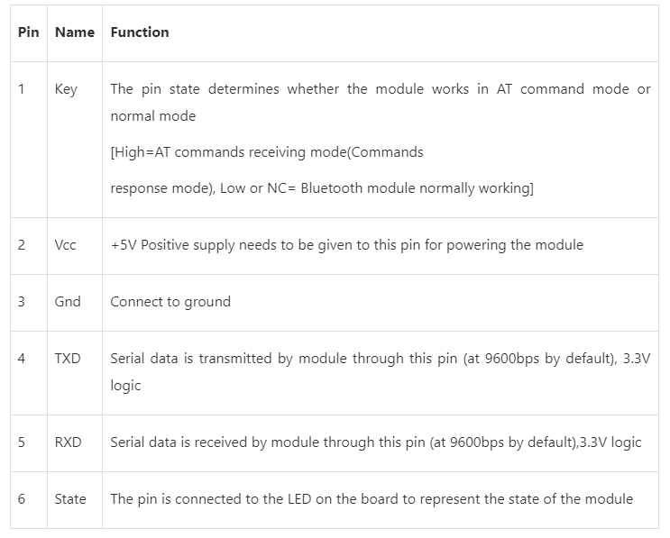

-MQ135 Gas Sensor

Senzorul MQ135 este un dispozitiv utilizat pentru detectarea unei game largi de gaze, fiind eficient în monitorizarea calității aerului. Este frecvent utilizat în diverse aplicații pentru detectarea amoniacului, oxizilor de azot, alcoolului, benzenului, fumului și a dioxidului de carbon. Datorită sensibilității sale la aceste gaze, este un instrument util în proiectele de mediu pentru analiza și îmbunătățirea calității aerului interior și exterior.

**Detalii tehnice ale senzorului MQ135:**

-Gaze detectate: Detectează amoniac, oxizi de azot, alcool, benzen, fum și CO2.

-Tensiune de operare: Funcționează la o tensiune de 5V și necesită o încălzire inițială pentru a atinge condițiile optime de funcționare.

-Sensibilitate reglabilă: Prin intermediul unui potențiometru, sensibilitatea senzorului poate fi ajustată în funcție de nevoile specifice ale aplicației.

-Rezistență de încălzire: 33Ω; necesară pentru menținerea unei temperaturi constante a elementului senzitiv.

-Temperatura de funcționare: Operațional între -10°C și +45°C.

-Umiditate de operare: Capacitate de funcționare eficientă în condiții de umiditate între 95%RH și 65%RH (non-condensare).

-Timp de răspuns: Rapid, adecvat pentru aplicații care necesită detectare și răspuns prompt.

- YQZBML_Mod-light Sensor

Rezistorul Dependent de Lumină (LDR), cunoscut și sub denumirea de Foto-rezistor, este un tip special de rezistor care nu are polaritate, astfel încât poate fi conectat în orice direcție. Aceștia sunt ușor de utilizat pe o placă de încercare (breadboard) și pot fi folosiți cu ușurință și pe o placă de perforații (perf board). Simbolul pentru LDR este similar cu cel al unui rezistor, dar include săgeți îndreptate spre interior, așa cum se arată în diagrama de conectare a LDR-ului. Săgețile indică semnalele luminoase.

**Caracteristici ale LDR-ului**

-Poate fi utilizat pentru detectarea luminii

-Ușor de folosit pe o placă de încercare sau pe o placă de perforații

-Simplu de utilizat cu microcontrolere sau chiar cu circuite integrate digitale/analogice obișnuite

-Mic, ieftin și ușor de găsit

- DHT11 Sensor

DHT11 este un senzor de temperatură și umiditate frecvent utilizat, care include un NTC (termistor cu coeficient negativ de temperatură) dedicat pentru măsurarea temperaturii și un microcontroler de 8 biți pentru a transmite valorile de temperatură și umiditate sub formă de date seriale.

**Specificații DHT11:**

-Tensiune de operare: 3.5V până la 5.5V

-Curent de operare: 0.3mA (în timpul măsurării) 60uA (în standby)

-Ieșire: Date seriale

-Intervalul de temperatură: 0°C până la 50°C

-Intervalul de umiditate: 20% până la 90%

-Rezoluție: Temperatura și umiditatea sunt ambele de 16-biți

-Acuratețe: ±1°C și ±1%

- HW038 Water Level Sensor

Senzorul analogic de nivel al apei HW-038 este un modul care măsoară nivelul apei într-un recipient prin utilizarea unor fire paralele expuse la apă. Pe măsură ce nivelul apei crește, firele fac contact, generând un semnal de tensiune proporțional cu nivelul apei. Acest semnal variază de la 0V când senzorul este uscat până la tensiunea de alimentare maximă când este complet scufundat. Modulul funcționează la o tensiune de alimentare între 3.3V și 5V și este ideal pentru aplicații cu consum redus de energie. Senzorul este ușor de conectat la un microcontroler, precum un Arduino, pentru citirea nivelului apei.

**Specificații:**

|  |  |
| --- | --- |
| Operating voltage | 3.3V ~ 5.5V |
| Detection area | 40mmx16mm |
| Operating humidity | 10%-90% |
| Working Temperature | -10 *C to 30 *C |

- Rezistor 1KΩ & 2KΩ & 220Ω

Rezistorul este un component în circuite electrice și electronice a cărui principală proprietate este rezistența electrică Rezistorul obișnuit are două terminale; conform legii lui Ohm, curentul electric care trece prin rezistor este proporțional cu tensiunea aplicată pe terminalele rezistorului I=U/R . Cel mai important parametru al unui rezistor este rezistența sa electrică, exprimată în ohmi.

- LED

- Buzzer

b. Pini utilizati:

|  |  |  |  |
| --- | --- | --- | --- |
| Node Termianl 1 | | Nod Terminal 2 | |
| Modul bluetooth hc-05 | RX, TX, GND, 5V | Modul bluetooth hc-06 | RX, TX, GND, 5V |
| MQ135 Gas Sensor | A0, GND, 5V | DHT11 Sensor | D10, GND, 5V |
| YQZBML_Mod-lightSensor | A1, GND, 5V | HW038 Water Level Sensor | A0, GND, 5V |
| Passive Buzzer | D8, GND, 5V | Led1 | D9, GND, 5V |
|  |  | Led2 | D8, GND, 5V |
|  |  | Led3 | D6, GND, 5V |

3. Arhitectura Hardware

-Nod terminal 1:

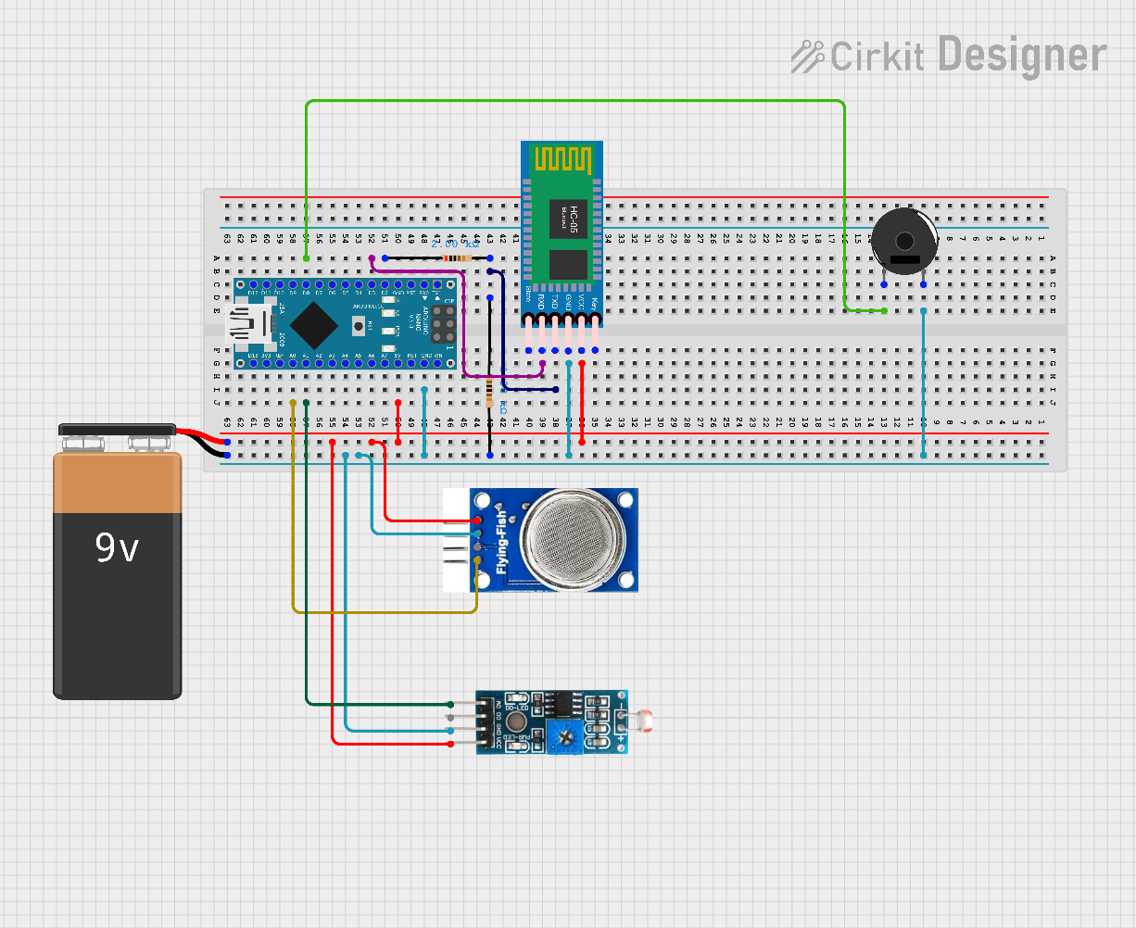

-Nod terminal 2:

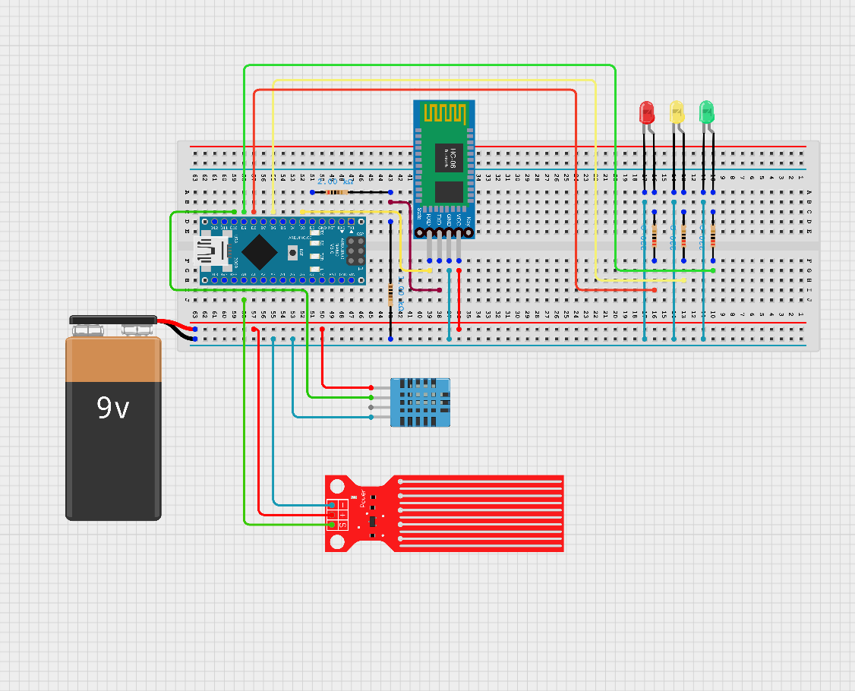

3. Software

- Nod terminal 1

Codul citește valorile de la un senzor de gaz MQ135 și de la un senzor de lumină LDR, apoi trimite aceste date prin Bluetooth. Dacă valoarea citită de la senzorul MQ135 depășește 500, activează un buzzer. Modulul Bluetooth (folosind SoftwareSerial) permite transmiterea acestor date la un dispozitiv extern la fiecare 2 secunde sub formă de JSON. Codul poate recepționa date trimise prin Bluetooth și le afișează pe monitorul serial. În secțiunea setup() initializează comunicarea serială și Bluetooth și emite un ton scurt pentru a verifica funcționarea buzzerului. În bucla principală loop()codul citește valorile senzorilor, gestionează activarea buzzerului și trimite periodic datele senzorilor prin Bluetooth, afișându-le și pe monitorul serial.

**Definire valorisi creare port Software Serial**

**Void setup() este apelat doar o singura data la inceput si seteaza starea initiala**

**Citirea senzorilor:**



**Transmiterea datelor la un interval de 2 secunde:**

- Nod terminal 2

Codul cititeste valori de la un senzor de nivel de apă (HW-038) și un senzor de temperatură și umiditate (DHT11), apoi trimite aceste date prin Bluetooth. În funcție de nivelul apei, aprinde unul dintre cele trei LED-uri: verde pentru nivel scăzut, galben pentru nivel mediu și roșu pentru nivel ridicat. Modulul Bluetooth (cu SoftwareSerial) permite transmiterea acestor date la un dispozitiv extern la fiecare 2 secunde sub formă de JSON. Dacă senzorul DHT11 funcționează corect, se vor citi valorile de umiditate și temperatură și se vor afișa pe monitorul serial, alături de valoarea nivelului apei.

**Definire valori si creare port Software Serial**

**Void setup() este apelat doar o singura data la inceput si seteaza starea initiala**

**Citirea senzorilor:**



**Transmiterea datelor la un interval de 2 secunde:**

Bibliografie

https://pub.dev/packages/firebase_core

https://pub-dev.translate.goog/packages/cloud_firestore?_x_tr_sl=en&_x_tr_tl=ro&_x_tr_hl=ro&_x_tr_pto=sc

https://docs.arduino.cc/hardware/nano/

https://www.majju.pk/product/analog-water-level-sensor-module-for-arduino/

https://components101.com/sites/default/files/component_datasheet/HC-05%20Datasheet.pdf

https://components101.com/wireless/hc-06-bluetooth-module-pinout-datasheet

https://www.alldatasheet.com/datasheet-pdf/pdf/1307647/WINSEN/MQ135.html

https://components101.com/resistors/ldr-datasheet

https://components101.com/sensors/dht11-temperature-sensor#:~:text=The%20DHT11%20is%20a%20commonly,and%20humidity%20as%20serial%20data.

https://arduinomodules.info/ky-037-high-sensitivity-sound-detection-module/